大多品小学教育网一年级第五单综合测试题
考号 姓名 所在学校 班级 联系电话 （父） （母）
※※※※※※※※※※※※※※※※※※※※※※密 封 线 内 不 要 答 题※※※※※※※※※※※※※※※※※※※※※※※※※※※

数 学 试 题

（满分为100分，测试时间90分钟）

内容 | 一 | 二 | 三 | 四 | 五 | 六 | 总分
得分

一、连一连。（12分）
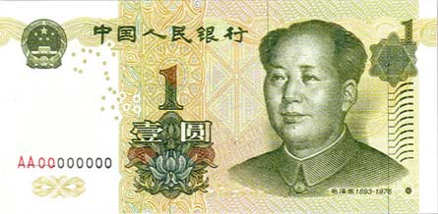
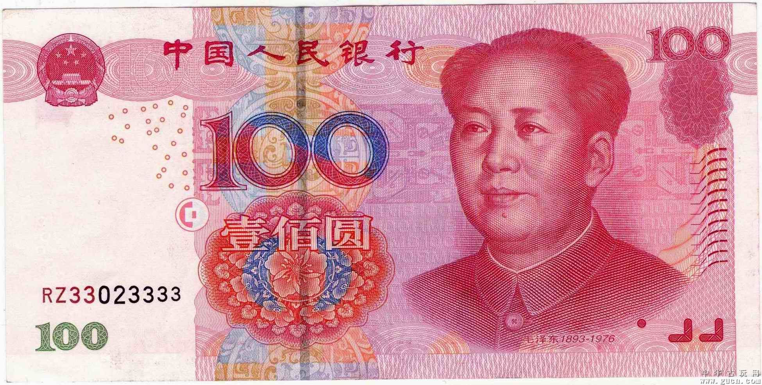
1、 把钱数和相应的人民币连起来。（6分）
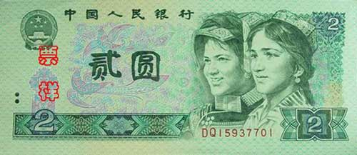

100元 2元 1元
2、哪两样物品的多品小学教育网价钱合起来是1元，请连起来。（6分）
7角 6角 8角

4角 3角 2角
二、换一换。（9分）
1、1张 1元 能换（ ）张 5角 ，能换（ ）张1角 。
2、1张10元 能换（ ）张1元 ，能换（ ）张2元 。
3、1张5角 能换（ ）张2角 和（ ）张1角 。
三、填一填。（40分）
1、在（ ）里填上合适的数。（10分）
1元=（ ）角 20分=（ ）角
1角=（ ）分 50角=（ ）元
4元8角=（ ）角 9元6角=（ ）角
75角=（ ）元（ ）角 27角=（ ）元（ ）角
2、 数一数下面有多少钱。（6分）
10元 5角 2元 5角 2角 2角
5元 1角 2角 2角
（ ）元（ ）角 （ ）元（ ）角
3、数人民币。(8分)
一分一分地数，数到10分，（ ）张一分等于1张一角。
一角一角地数，数到10角，（ ）张一角等于1张一元。
一元一元地数，数到10元，（ ）张一元等于1张十元。
十元十元地数，数到100元，（ ）张十元等于1张一百元。
4、换人民币。（16分）
一张一角可以换（ ）张一分。
一张一元可以换（ ）张一角。
一张5角可以换（ ）张1角。
一张1元可以换（ ）张1角。
一张10元可以换（ ）张1元。
一张10元可以换（ ）张2元。
一张5角可以换（ ）张2角和（ ）张1角。
一张1元可以换（ ）张2角和（ ）张1角。
一张1元可以换（ ）张2角或（ ）张1角。
一张10元可以换（ ）张2元和（ ）张1元。
一张10元可以换（ ）张2元或（ ）张1元。
四、算一算。（14分）
3角+4角=（ ）角 10角－５角＝（ ）角
5角+3角=（ ）角 ８元－５元＝（ ）元
8元+2元=（ ）元 ７角－４角＝（ ）角
１５元－６元＝（ ）元
８角＋８角＝（ ）角＝（ ）元（ ）角
７角＋５角＝（ ）角＝（ ）元（ ）角
１元５角－５角＝（ ）元
五、圈一圈。
1元钱可以买到哪些学习用品?（5分）
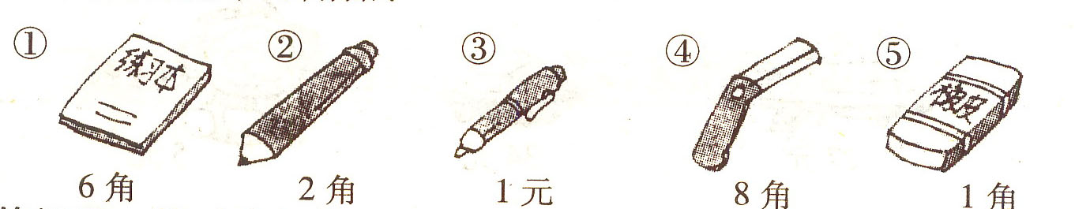

六、看图回答问题，并列式解答。（20分）
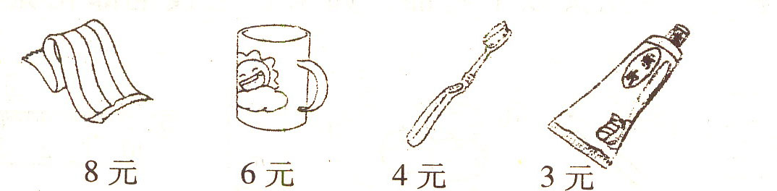
- 每件物品各买一个，最少要带多少钱?（5分）

2．用１０元钱买了两样物品，可能买的是什么?（5分）

3．用20元钱买哪三样物品剩钱最少?剩多少钱?（5分）

4、10元正好可以买那两件减物品？（5分）

